班级代码  Klass Kod | 刘雨晴老师班Liu Laoshi | 教室  Klassrum | A229
老师  Laoshi | Qin Haiyan | 电话  Mobil | 0760885346
邮箱地址  E-mail | hiayan.eriksson@gmail.com | 上课日期  Datum | 2017-03-18

教学目标(kursmål)： Att lära barnen enkla kinesisks tecken och enkla meningar samt träna enkla dialoger.
教学重点(fokus ligger på)：Repetition
教学辅助(extra material till hjälpen)：Bilder, Kort, Youtubefilmer
课时安排(antal lektioner):3

上课内容 Lektionsinnehåll

第一课时－(1:a lektionen kl.10:00 – 10:30)
▶步骤一 (Steg 1)Vi börjat med själva introducering med enkla dialog,
-“你叫什么名字？”（ni jiao shen me ming zi） - ”我叫…。”(wo jiao…)
- ”你几岁？”(ni ji sui?) -“我…岁。“ (wo…sui)
▶步骤二 (Steg 2)Vi tittat på en kort film med en kort dialog heter (name&age) sedan förklarade vi dialog.
▶步骤三 (Steg 3)Vi repeterade kinesiska siffor “一yi二er三san四si五wu六liu七qi八ba九jiu十shi“ och upptäckte vi siffor gester när man räkna ett till tio på kinesiska.
▶步骤四 (Steg 4) Med Youtubes filmen började vi lära oss en ny kinesisk sång heter《我的朋友在哪哩（var är mina kompisar）》“1234567，我的朋友在哪里，在这里，在这里，我的朋友在这里。“

第二课时－(2:a lektionen kl.10:45 – 11:15)
▶步骤一 (Steg 1)Vi satt oss på golv och läst boken om olika väder, “刮风了blåsigt，天阴了mulet，下雨了regn，下雪了snö，天晴了soligt，太阳出来了solen，看titta，彩虹regnbågen!“
▶步骤二 (Steg 2)Vi repeterade färgarna på regnbågen(红，绿，黄，蓝，紫，粉红，白，橘，黑) och lekt en lek“Hur många färger i klassrummet kan du hitta och passa samma ord på kinesiska? Alla barnen var superduktiga att visa på rätt sätt.
▶步骤三 (Steg 3)Djuren ord kort spelat vi tillsammans på golvet med alla djur som vi lärt oss förut, “熊猫panda，狗hund，鼠råtta，鸭anka，牛ko，马häst，鸟fågel，羊får。“
▶步骤四 (Steg 4) Vi sjöng 《小白兔白又白》，《两只老虎》，《一闪一闪亮晶晶》och övade 《我的朋友在哪里》.

第三课时－(3:e lektionen kl.11:30 – 12:00)
▶步骤一 (Steg 1)Alla fick ritpapper med ballonger, kanin och träd att måla färgar.
▶步骤二 (Steg 2)Vi satt på golvet och alla fick visa varandra vilka färgar använda de till sitt teckning och försökt förklara på kinesiska.

För er info,

Kinesiska siffor gester från ett till tio.
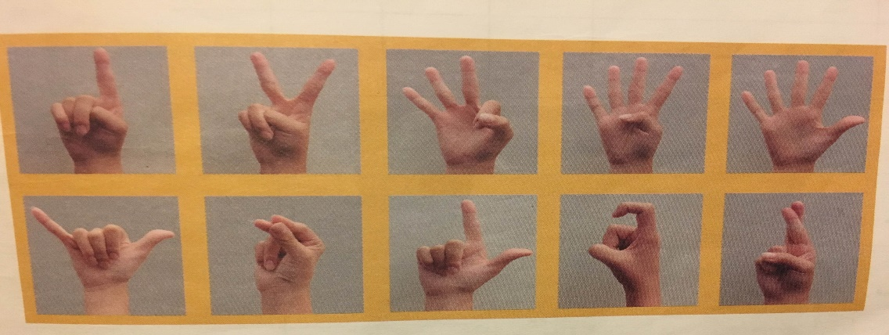
课后作业 Läxa

- Öva sången 《我的朋友在哪哩（var är mina kompisar）》“1234567，我的朋友在哪里，在这里，在这里，我的朋友在这里。“
Link på Youtube https://www.youtube.com/watch?v=IcCGldO92jA
- Titta på en kinesiska barn sago heter《猴子捞月apa fiske månen》
Link på Youtube https://www.youtube.com/watch?v=4ynOrMNl3TA

课学生Närvarolistan
学生姓名elevnamn | 本周是否到课 närvarande på lektionen | 上周作业是否完成 läxa är avklarad
Benjaming Bohman | Ja
Robin Bergquist | Ja
Sofia Cederberg | Ja
Christopher Olsson | Ja
Bella | Ja
Charlie | Ja
Aron | Nej
张周远 | Ja
姚中阳 | Nej

